FUNDAMENTAÇÃO PARA COMUNICAÇÃO DE DADOS

Iuri de Carvalho Salgado

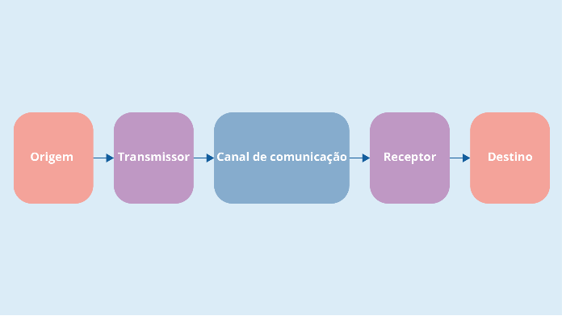Visão geral da comunicação de dados.

Uma REDE é o conjunto de computadores e equipamentos interligados por enlaces de comunição (conhecidos como nós). Os equipamentos possuem funções bem definidas, alguns deles são:

* Roteador, que permite conectar redes locais à infraestrutura de rede de provedores de internet;
* Ponto de Acesso, é utilizado para propagação do sinal de rede sem a utilização de cabeamento;
* Hub, funcionava como um concentrador de rede que distribuía o sinal a todos os equipamentos conectados a ele, porém já está em desuso;
* Switch, é responsável pelo chaveamento do sinal entre dois equipamentos de rede durante uma transmissão;
* Placa de rede, é acoplada ao computador e controla o envio e recebimento de dados do computador.

Divisão da rede internet:

|  |  |
| --- | --- |
| Acesso | Núcleo |
| Equipamentos de menor capacidade de processamento, alocados nas casas dos usuários por exemplo. | Core com infraestrutura formada por muitos equipamentos de rede dedicados ao processameno de dados de grande porte |

Transporte de dados por meio físico.

A sinalização é a quantidade de dados que podem trafegar no meio físico por unidade de tempo (mediada em Bouds, quantidade de sinais por segundo). O cálculo da taxa de informação é dado por: Bouds multiplicado pela quantidade de bits do sinal.

Os principáis parâmetros a serem observados na sinalização são **a quantidade de dados**, **velocidade** e **imunidade a interferências**.

Os meios de comunicação de dados.

|  |  |  |
| --- | --- | --- |
| Cabo par trançado | Fibra ótica | Wireless |
| * Altas taxas de transferência * 100m entre enlaces * Sensível a interferências * Baixo custo * Facil instalação | * Maior alcance * Menor quantidade de repetidores de sinal * Fragilidade para curvas * Custo elevado | * Mobilidade * Conveniência * Facilidade de configuração e expansão * Baixo custo * Sensivel a interferências * Segurança mais delicada |

Modos de comunicação de dados.

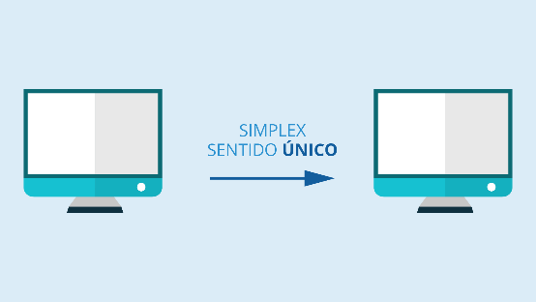Simplex:

1. Comunicação unidirecional;
2. Utiliza toda a capacidade do link;
3. Emissor e receptor definidos sempre da mesma forma;

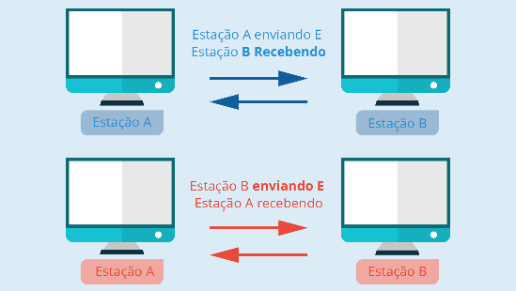Half-Duplex:

1. Comunicação bidirecional porém, um de cada vez
2. Utiliza toda a capacidade do link em cada sentido

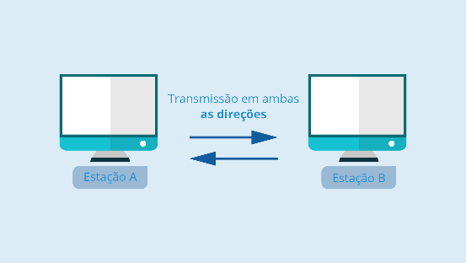Full-Duplex:

1. Comunicação bidirecional simultânea;
2. Divisão da capacidade do link para as duas direções

Comutação de dados.

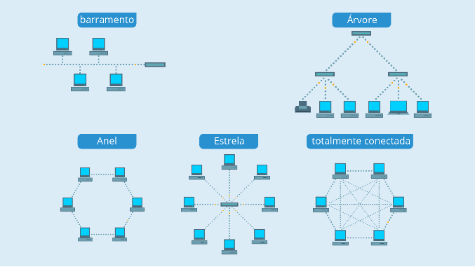 É a técnica pela qual os nós controlam ou alternam dados para transmiti-los entre pontos específicos de uma rede. As conexões telefônicas realizadas antigamente necessitavam de um operador (telefonista) que conectava, por meio de cabos, os circuitos em um painel. No entanto, essa operação foi substituída pelo processo de comutação, que é automatizado na rede. Hoje em dia, o sistema de telefonia funciona com a comutação de circuitos e pacotes, cada um com uma finalidade mais específica.

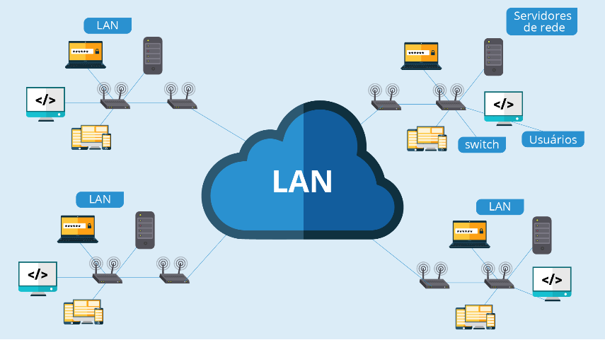

Comutação de circuitos:

* 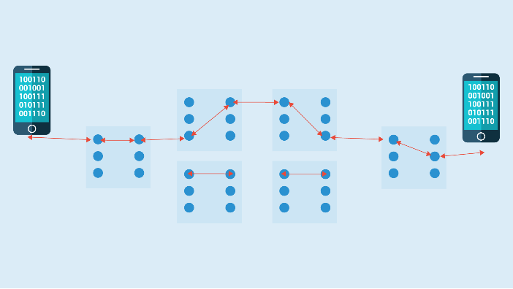Os recursos de rede (largura de banda) são alocados conforme necessidade durante uma conexão.
* A tada de dados pe garantida sem atrasos pelo caminho dedicado entre emissor e receptor.
* Necessidade de ligação física.
* Inexistência de congestionamento no meio físico.
* Desperdício de banda em periodos ociosos.
* Falta de correção de erros.
* Atraso no estabelecimento de conexão quando os caminhos estão ocupados

Pode-se dividir a comutação de circuitos em 3 etapas:

|  |  |  |
| --- | --- | --- |
| Estabelecimento do circuito | Transmissão | Desconexão |
| antes que o emissor e o receptor se comuniquem, é realizada a alocação de recursos necessários (largura de banda) para a comunicação. | acontece após o estabelecimento do circuito, com a realização de troca de informações entre o emissor e o receptor. | uma vez que a comunicação foi encerrada, os recursos alocados para essa conexão são liberados em todos os equipamentos de comutação. |

Técnica de multiplexação:

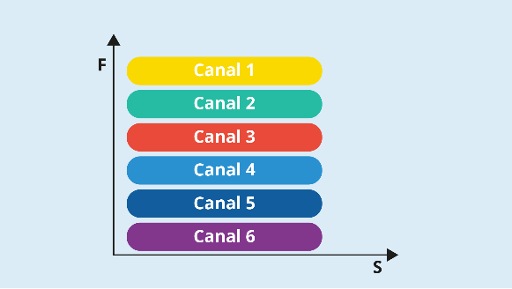 Trata-se do envio de mais de uma mensagem utilizando o mesmo meio físico. Ela pode ser realizada de duas formas:

FDM – Frequency division multiplexing

Divisão da banda de frequência em faixas diferentes chamadas de canais. Para que a comunicação ocorra, é necessário que o emissor e o receptor estejam no mesmo canal.

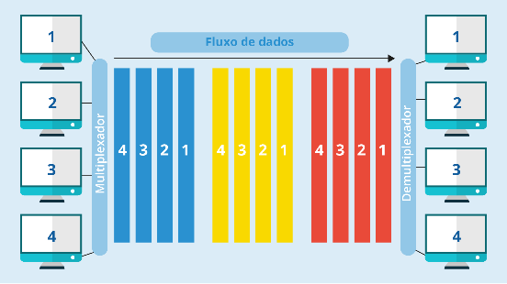

TDM – Time division multiplexing

Divisão de fatias de tempo fixas chamadas de quadros, que são divididos em novas fatias chamadas de slots.

Comutação de mensagens:

* 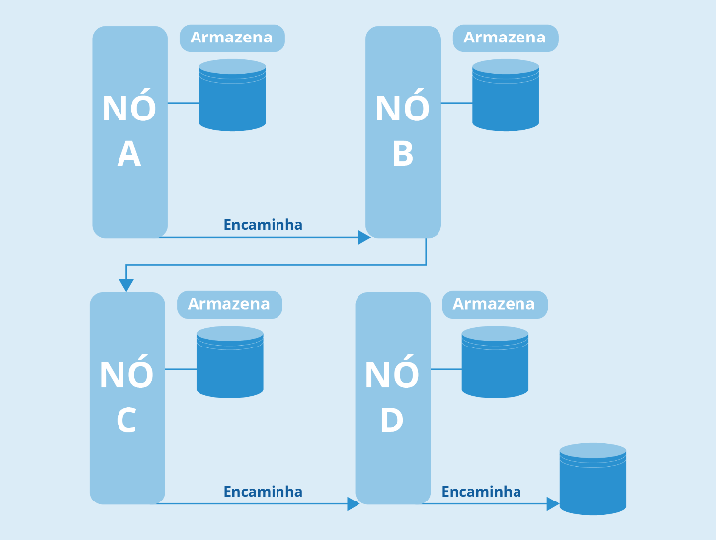Os usuários finais se comunicam enviando e recebendo mensagens sem estabelecer um caminho dedicado.
* Não existe conexão direta.
* Em cada nó que passa, é feito o armazenamento temmporário da mensagem.
* Permite maior aproveitamento das linhas de comunicação.
* Atrasos reduzidos.
* Aumento do tempo de trnasferência não sendo indicado para aplicações de tempo real.

Comutação de Pacotes.

* Dados divididos em pequenos pedaços chamados de pacotes
* Utiliza a técnica de *store and foward* onde a cada salto o pacote pe armazenado e depois encaminhado.
* Pacotes diferentes de um mesmo arquivo podem percorrer caminhos diferentes até seu destino

Na comutação de pacotes não há estabelecimento de nenhum caminho físico dedicado entre o emissor e o receptor, o que é semelhante à comutação por mensagens, porém ao invés de mensagens são enviados pacotes. Cada um dos pacotes enviados possui um cabeçalho com uma informação que permite o encaminhamento pela rede. Devido a essa característica, a comutação de pacotes é considerada com mais tolerância a falhas em relação à comutação de circuitos. A comutação de pacotes pode ser realizada através de duas técnicas distintas:

|  |  |
| --- | --- |
| Datagramas | Circuito virtual |
| * A entrega não é garantida * Cada pacote é tratado de forma independente podendo seguir rotas diferentes * Necessário o uso de protocolos adicionais para garantir a entrega. | * Caminho lógico definido antes de estabelecer a transmissão por meio de um protocolo de sinalização entre emissor e receptor * A identificação do circuito virtual exclusica é dada pelos switches/roteadores * Os dados são divididos em unidades que são anexadas com a ajuda do número sequência |

Referências:

JUNIOR, Ramiro Sebastião Córdova. **Interconexão E Protocolos de Redes**: Unidade Comunicação de dados. EAD.br. 2021.